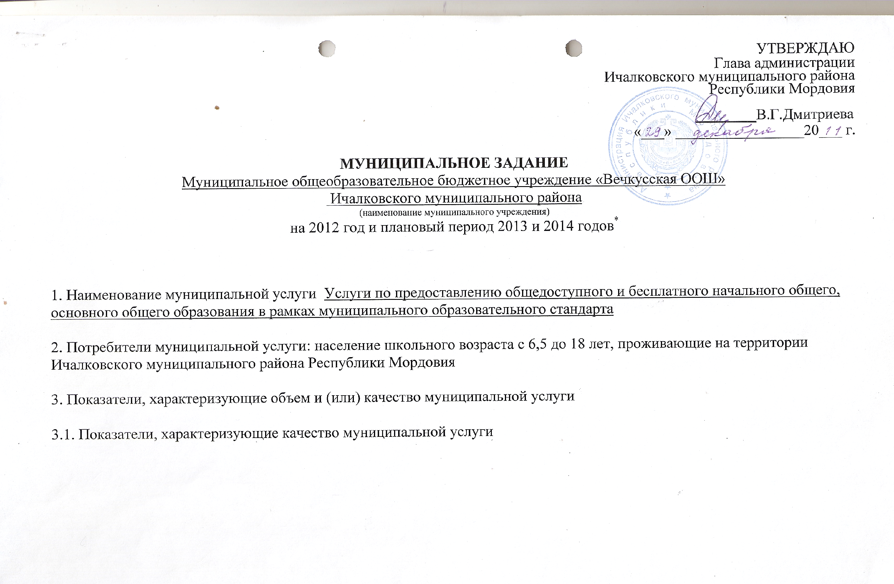

№ | Наименование показателя | Единица измере-ния | Формула расчета | Значения показателей качества муниципальной услуги |  |  |  |  | Источник информации о значении показателя (исходные данные для ее расчета)
 |  |  |  | отчетный финансовый год  2011 | текущий финансовый год  2012 | очередной финансовый год**  2013 | 1-й год планового периода  2014 | 2-й год планового периода  2015
1 | Доля выпускников начальной школы, у которых сформированы общеучебные умения и навыки (по результатам итоговых оценок за год ) | % | (кол–во уч-ся 4 кл закончивших начальную школу без двоек. : кол–во всех уч-ся 4 класса х 100 %) | 100% | 100% | 67% | 0 | 67% | Справка по результатам муниципаль-  ных к/р
2 | Доля выпускников начальной школы, выполнивших административную контрольную работу в конце учебного года по русскому языку без двоек (уровень обученности) | % | (кол-во уч-ся 4 кл, выполнивших контрольную работу без двоек : кол-во всех уч-ся 4 класса х 100 %) | 100% | 100% | 67% | 0 | 67% | Справка по результатам муниципаль-  ных к/р
3 | Доля выпускников начальной школы, выполнивших административную контрольную работу в конце учебного года по математике без двоек (уровень обученности) | % | кол-во уч-ся 4 кл, выполнивших контрольную работу без двоек . : кол-во всех уч-ся 4 класса х 100 %) | 100% | 100% | 67% | 0 | 67% | Справка по результатам муниципаль-  ных к/р
4 | Доля выпускников 9 класса, получивших аттестат об основном общем образовании | % | (кол-во выпускников, получивших аттестаты : общее кол-во выпускников 9 классов школы х 100 %) | 100% | 100% | 0 | 100% | 100% | Справка по итогам аттестации, выписка из книги выдачи аттестатов об основном образовании
5 | Доля выпускников 11 класса, получивших аттестат о среднем общем образовании | % | (кол-во выпускников 11 классов , получивших аттестаты : общее кол-во выпускников 11-х классов школы х 100 %) | 0 | 0 | 0 | 0 | 0
6 | Доля выпускников 11-х класса, прошедших государственную (итоговую) аттестацию в форме ЕГЭ более чем по трем предметам | % | (количество учащихся 11-го класса, выбравших не менее трех предметов по ЕГЭ: общее количество учащихся 11-го класса х 100 %) | 0 | 0 | 0 | 0 | 0
7 | Доля призеров и победителей муниципального этапа Всероссийской предметной олимпиады школьников | % | (кол-во уч-ся, победителей и призеров школы : кол–во учащихся 7-х-11-х классов х 100 %) | 0 | 9% | 9% | 6% | 7% | Выписка из приказа по итогам муниципаль-  ного тура предметной олимпиады
8 | Удовлетворенность родителей качеством образования | % | (число опрошенных родителей, удовлетворенных качеством образования : число всех опрошенных родителей х 100 %) | 100% | 100% | 100% | 100% | 100% | Результаты анкетирова-  ния родителей
9 | Доля учителей, имеющих высшую и первую квалификационную категорию | % | (кол – во учителей с высшей и первой категорией : кол – во учителей в школе х 100 %) | 27% | 25% | 11% | 11% | 11% | Отчет о комплектовании школы кадрами
10 | Доля школьников, получающих организованное горячее питание от общего числа обучающихся (за исключением обучающихся на дому) | % | (кол–во школьников, получающих горячее питание : количество школьников в школе х 100 %) | 100% | 100% | 100% | 100% | 100% | ОШ-1
11 | Доля обучающихся, переведенных по итогам учебного года в следующий класс | % | (кол-во успевающих уч-ся : кол-во уч-ся. в школе х 100%) | 100% | 100% | 100% | 100% | 100% | ОШ-1
12 | Количество учащихся приходящихся на 1 школьный ПК | ед | Количество учащихся школы: количество школьных ПК | 5 | 4 | 4 | 3 | 2 | Отчет по информатизации
13 | Доля учащихся школы, имеющих домашний ПК | % | (Количество учащихся, имеющих домашний ПК: общее количество учащихся х100%) | 86% | 81% | 81% | 87% | 85% | Отчет по информатизации
14 | Доля учащихся школы, зарегистрированных в сети «Электронный дневник» | % | (Количество учащихся, зарегистрированных в сети «Электронный дневник»: общее количество учащихся х 100%) | 86% | 81% | 81% | 87% | 85% | Отчет по инфориатизации
Организация занятости детей во внеурочное время
16 | Доля школьников, охваченных кружками, секциями и другой внеурочной работой | % | (Количество учащихся, занимающихся в кружках и секциях: общее количество учащихся школы х100%) | 13% | 18% | 18% | 25% | 7% | Отчет на начало и конец учебного года
17 | Доля победителей и призеров в конкурсах, фестивалях, викторинах, играх, форумах муниципального уровня | % | (кол–во победителей и призеров в конкурсах, фестивалях муниципального уровня : кол–во уч-ся в школе * 100 %) | 4% | 9% | 13% | 12% | 7% | Приказы по итогам конкурсов
18 | Доля победителей и призеров в конкурсах, фестивалях, викторинах, играх, форумах республиканского уровня | % | (кол–во победителей и призеров в конкурсах, фестивалях республиканского уровня : кол–во уч-ся в школе * 100 %) | 0 | 0 | 0 | 0 | 0 | Приказы по итогам конкурсов
19 | Доля обучающихся, принимающих участие в районных конкурсах по исследовательской деятельности | % | (кол–во уч-ся, охваченных исслед-ой деят. : кол–во уч-ся в школе * 100 %) | 10% | 8% | 4% | 6% | 7% | Приказы по итогам конкурсов
20 | Доля школьников, участвующих в реализации проекта «Спортивная суббота» | % | (кол–во учащихся, принимающих участие в реализации проекта «Спортивная суббота» : кол – во учащихся в школе) * 100 % | 100% | 100% | 100% | 100% | 100% | Приказ по школе
21 | Доля школьников, состоящих на профилактическом учёте в КДН и ЗП Администрации Ичалковского муниципального района | % | (кол-во уч-ся, состоящих на профилактическом учете: кол-во уч-ся в школе)*100% | 0 | 0 | 0 | 0 | 0 | Справка с КДН и ЗП администрации Ичалковского муниципального района
Организация отдыха детей в каникулярное время
22 | Доля детей, охваченных организованными формами отдыха и занятости в каникулярное время | % | (кол-во детей, охваченных организованными формами отдыха : кол – во детей в школе) х 100 % | 100% | 100% | 100% | 100% | 100% | Выписка из приказа

3.2. Объем муниципальной услуги (в натуральных показателях)
Наименование показателя | Единица измерения | Значение показателей объема муниципальной услуги |  |  |  |  | Источник информации о значении показателя
Наименование показателя | Единица измерения | отчетный финансовый год  2011г | текущий финансовый год  2012г | очередной финансовый год**  2013г | 1-й год планового периода  2014г | 2-й год  планового периода  2015г | Источник информации о значении показателя
Контингент обучающихся  Всего: | человек | 24 | 23 | 22 | 20 | 15 | ОШ-1 и Прогноз
В том числе:
количество обучающихся 1 класса | человек | 1 | 2 | 1 | 0 | 0 | ОШ-1 и Прогноз
количество обучающихся 9 класса | человек | 4 | 1 | 2 | 5 | 3 | ОШ-1 и Прогноз
количество обучающихся 10 класса | человек | 0 | 0 | 0 | 0 | 0
Количество обучающихся, охваченных кружковой работой | человек | 13% | 18% | 18% | 25% | 7% | Отчеты
Количество обучающихся, охваченных отдыхом в каникулярное время (все формы организации отдыха) | человек | 24 | 23 | 22 | 20 | 15 | Отчет по летнему отдыху

4. Порядок оказания муниципальной услуги
4.1. Нормативные правовые акты, регулирующие порядок оказания муниципальной услуги:

Закон Российской Федерации от 10 июля 1992 г. N 3266-1 "Об образовании";

Постановление Правительства Российской Федерации от 19 марта 2001г. N 196 "Об утверждении Типового положения об общеобразовательном учреждении";
Закон Республики Мордовия от 30 ноября 1998 г. N 48-З "Об образовании в Республике Мордовия"
Постановление администрации Ичалковского муниципального района №550 от 29.10.2009г «Об утверждении муниципальных стандартов качества предоставления бюджетных услуг»
Постановление Администрации Ичалковского муниципального района № 705 от 06.10.2010г «Об утверждении порядка формирования муниципального задания на оказание муниципальных услуг (выполнение работ)муниципальными учреждениями Ичалковского муниципального района Республики Мордовия и финансового обеспечения выполнения этого задания»
4.2. Порядок информирования потенциальных потребителей муниципальной услуги
Способ информирования | Состав размещаемой информации | Частота обновления информации
Размещение информации на стендах, в сети Интернет, в средствах массовой информации | Размещение расписания работы учреждения, данных о педагогическом коллективе с указанием ФИО, преподаваемого предмета, педагогического стажа, отчета о выполнении муниципального задания на сайте ОУ | 1 раз за учебную четверть
5. Основания для досрочного прекращения исполнения муниципального задания
5.1. Нарушения пожарной безопасности (ст. 6, 12 Федерального закона о пожарной безопасности от 21.12.1994 № 69-ФЗ;
5.2. Нарушение санитарных правил при эксплуатации общественных зданий сооружений, оборудования и транспорта. (ст. 24 Федерального закона о санитарно-эпидемиологическом благополучии населения от 30.03.1999 № 52-ФЗ;
5.3. При возникновении угрозы жизни или здоровью людей, эпидемии, наступлении радиационной аварии или техногенной катастрофы (ст. 3.12 Кодекса Российской Федерации об административных нарушениях;
5.4. Реорганизация или ликвидация учреждения
5.5. Истечение срока действия лицензии или ее отзыв
6. Предельные цены (тарифы) на оплату муниципальной услуги в случаях, если федеральным законом предусмотрено их оказание на платной основе
6.1. Нормативный правовой акт, устанавливающий цены (тарифы) либо порядок их установления
___________________________________________________________________________
6.2. Орган, устанавливающий цены (тарифы) Органы местного самоуправления Ичалковского муниципального района

6.3. Значения предельных цен (тарифов)
Наименование услуги | Цена (тариф), единица измерения
Услуга предоставляется на безвозмездной основе
7. Порядок контроля за исполнением муниципального задания
Формы контроля | Периодичность | Орган, осуществляющий контроль за оказанием муниципальной услуги
Внутренний контроль:  1) оперативный | по выявленным проблемным фактам и жалобам, касающимся качества предоставления услуг | Руководитель учреждения
2) контроль мероприятий | по итогам проведенного мероприятия | Руководитель учреждения
3) итоговый контроль | за отчетный учебный год | Руководитель учреждения
Внешний контроль | за отчетный учебный год | Администрация Ичалковского муниципального района

8. Требования к отчетности об исполнении муниципального задания
8.1. Форма отчета об исполнении муниципального задания
Наименование показателя | Единица измерения | Значение, утвержденное в муниципальном задании на отчетный период | Фактическое значение за отчетный период | Характеристика причин отклонения от запланированных значений | Источник информации о фактическом значении показателя
Контингент обучающихся  Всего: | человек
В том числе:
количество обучающихся 1 класса | человек
количество обучающихся 10 класса | человек
Доля выпускников начальной школы, у которых сформированы общеучебные умения и навыки (по результатам итоговых оценок за год ) | %
Доля выпускников начальной школы, выполнивших административную контрольную работу в конце учебного года по русскому языку без двоек (уровень обученности) | %
Доля выпускников начальной школы, выполнивших административную контрольную работу в конце учебного года по математике без двоек (уровень обученности) | %
Доля выпускников 9 класса, получивших аттестат об основном общем образовании | %
Доля выпускников 11 класса, получивших аттестат о среднем общем образовании | %
Доля выпускников 11-х класса, прошедших государственную (итоговую) аттестацию в форме ЕГЭ более чем по трем предметам | %
Доля призеров и победителей муниципального этапа Всероссийской предметной олимпиады школьников | %
Удовлетворенность родителей качеством образования | %
Доля учителей, имеющих высшую и первую квалификационную категорию | %
Доля школьников, получающих организованное горячее питание от общего числа обучающихся (за исключением обучающихся на дому) | %
Доля обучающихся, переведенных по итогам учебного года в следующий класс | %
Количество учащихся приходящихся на 1 школьный ПК | чел
Доля учащихся школы, имеющих домашний ПК | %
Доля учащихся школы, зарегистрированных в сети «Электронный дневник» | %
Доля школьников, охваченных кружками, секциями и другой внеурочной работой
Доля победителей и призеров в конкурсах, фестивалях, викторинах, играх, форумах муниципального уровня | %
Доля победителей и призеров в конкурсах, фестивалях, викторинах, играх, форумах республиканского уровня | %
Доля обучающихся, принимающих участие в районных конкурсах по исследовательской деятельности | %
Доля школьников, участвующих в реализации проекта «Спортивная суббота» | %
Доля школьников, состоящих на профилактическом учёте в КДН и ЗП Администрации Ичалковского муниципального района | %
Доля детей, охваченных организованными формами отдыха и занятости в каникулярное время | %
8.2. Сроки представления отчетов об исполнении муниципального задания
Отчет об объемах оказываемой муниципальной услуги предоставляется ежемесячно до 5 числа месяца, следующего за отчетным месяцем. Отчет о качестве выполнения муниципального задания за соответствующий квартал (год) предоставляется ежеквартально до 10 числа месяца, следующего за отчетным кварталом и до 15-го января очередного финансового года, следующего за отчетным.
8.3. Иные требования к отчетности об исполнении муниципального
задания
9. Иная информация, необходимая для исполнения (контроля за исполнением) муниципального задания

Директор МОБУ «Вечкусская ООШ»_______________ Тимохина В.С.

